桃園縣桃園市龍山國民小學
102學年度二手制服、教科書及學用品回收再利用執行成果報告

學校名稱 | 桃園縣桃園市龍山國民小學
執行項目  （勾選） | □二手制服 | □教科書 | ■學用品
執行成效  （條列式概述） | 上學期：  回收二手學用品，鉛筆盒8個、鉛筆9枝、原子筆7枝、橡皮擦8個、餐盒6件、水壺5個、笛子3支及其他雜物等，合計共46件；再利用之二手學用品共35件。  下學期：  回收二手學用品，鉛筆盒5個、鉛筆12枝、原子筆7枝、橡皮擦7個、餐盒5件、水壺3件、笛子3支及其他雜物等，合計共42件；再利用之二手學用品共33件。
人員核章 | 承辦人 | 主任 |  | 校長
成果照片（每類別至少兩張，並佐以文字說明） |  |  |  | 文字說明
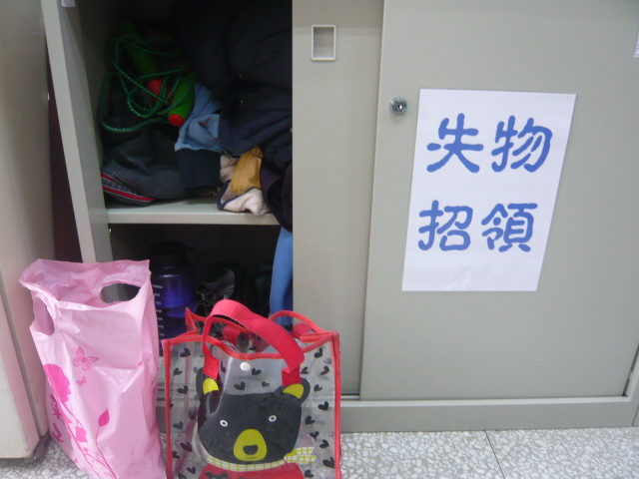 |  |  |  | 本校將每學期結束遺失之失物作為回收學用品，並放置在訓導處「失物招領」櫃內，有笛子、水壺、帽子、餐袋、簿本等物。
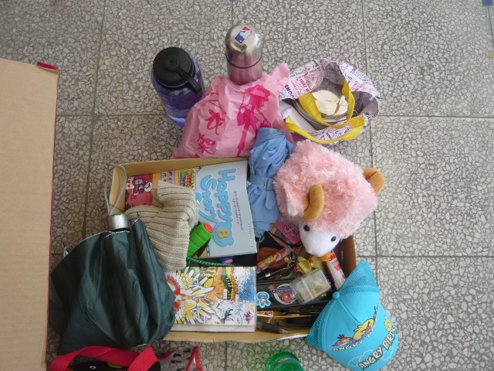 |  |  |  | 學生可領取自己缺少的學用品，以備上課不時之需。

